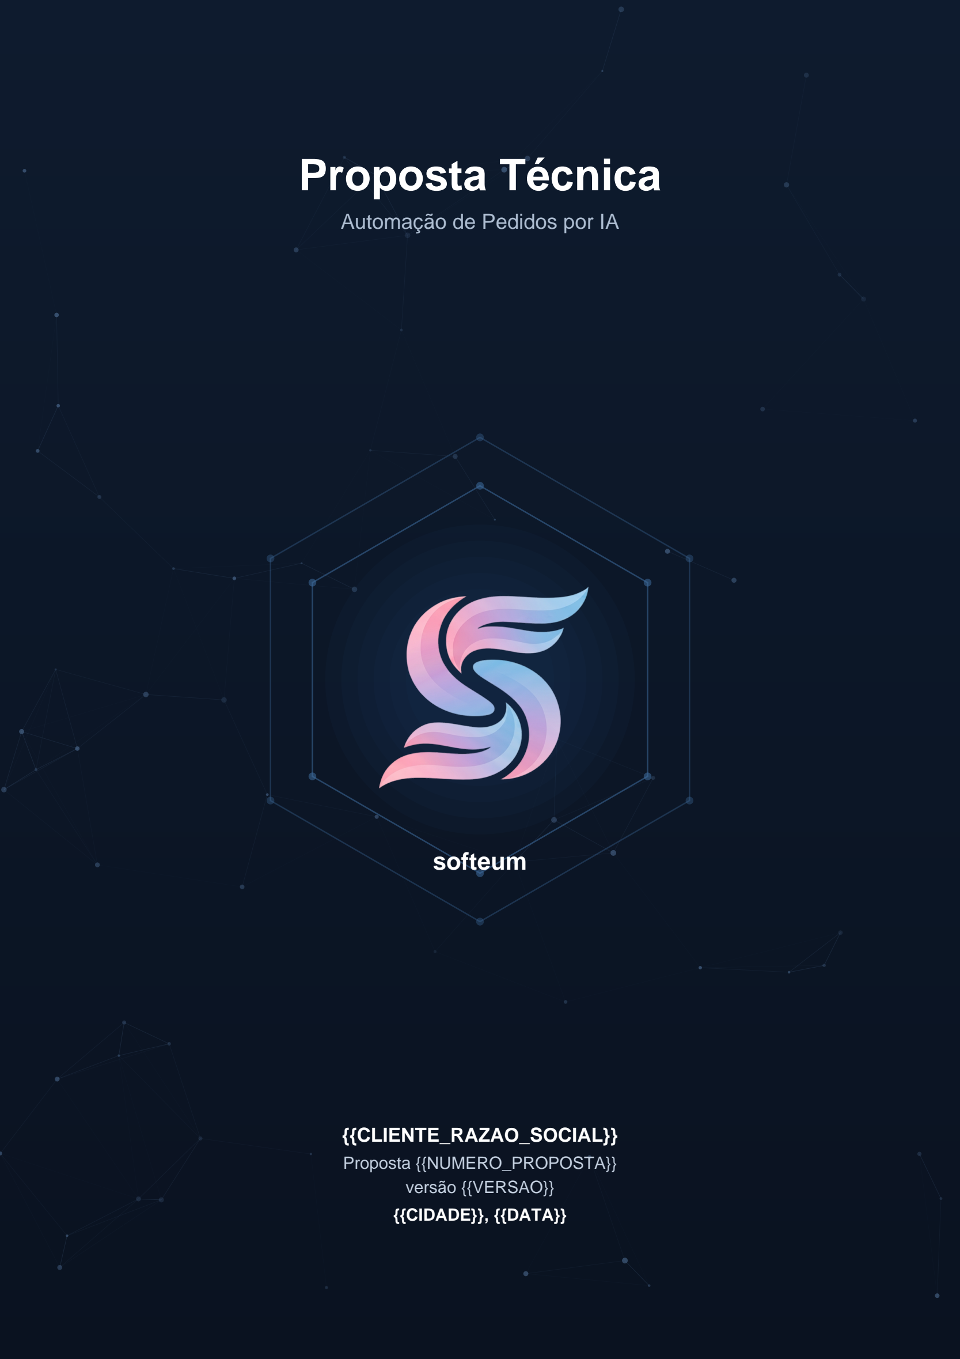

1 VISÃO GERAL DO PRODUTO
A Softeum é uma plataforma SaaS multi-tenant que automatiza o recebimento e o processamento de pedidos de compra. A solução monitora as caixas de e-mail e os números de WhatsApp cadastrados de cada empresa cliente, usa inteligência artificial para extrair os pedidos de arquivos (PDF e imagem) e de mensagens de texto, aplica um de-para inteligente contra o catálogo do próprio cliente e envia o pedido normalizado ao ERP, de forma idempotente.
O objetivo é eliminar a digitação manual de pedidos e o retrabalho. Os seguintes formatos de entrada são processados:
- Pedido em PDF — documentos nativos ou escaneados; cada página é lida diretamente pela IA multimodal.
- Pedido em imagem — fotos ou prints de pedidos, com pré-processamento/OCR quando a qualidade exige.
- Pedido no corpo do e-mail — texto livre extraído e estruturado.
- Pedido por WhatsApp — mensagens tratadas por um agente de IA que tira o pedido e confirma os dados antes de finalizar.
- Anexos de e-mail — armazenados em bucket privado com deduplicação por hash; o pedido guarda apenas a referência ao arquivo.
2 MODELO DE OFERTA
A plataforma é ofertada por módulos, contratados de forma independente. Cada módulo habilita a respectiva caixa de entrada (inbox) no painel do cliente:
- Módulo E-mail — monitora caixas Gmail (API + Pub/Sub) e Outlook (Microsoft Graph), sem polling. Ingestão por webhook com varredura de reconciliação de garantia.
- Módulo WhatsApp — número oficial via WhatsApp Business Cloud API (Meta), com um agente de IA que tira pedidos, tira dúvidas e sempre confirma o pedido com os dados cadastrais antes de finalizar.
3 MODELO OPERACIONAL
O fluxo de ponta a ponta é idempotente — reprocessar uma mensagem nunca duplica o pedido no ERP:
- 1. Ingestão — o e-mail/WhatsApp de um remetente cadastrado dispara um webhook, tratado por uma Edge Function que deduplica (message-id / wamid) e enfileira.
- 2. Reconciliação — a cada poucos minutos, uma varredura confere a caixa no provedor e recupera qualquer mensagem que o webhook tenha perdido — nada se perde.
- 3. Extração por IA — o worker lê o documento e extrai itens, cliente, condições e datas em JSON estruturado, validado por schema.
- 4. De-para — cada item é casado contra o catálogo por camadas: código/EAN/alias exato, fuzzy, semântico e desambiguação por LLM entre candidatos do catálogo.
- 5. Revisão — itens com confiança abaixo do limite vão para revisão humana no painel; acima do limite seguem automaticamente.
- 6. Envio ao ERP — o pedido normalizado é entregue ao ERP (pull pela API ou push no endpoint), de forma idempotente.
- 7. Notificação — o comprador recebe e-mails automáticos: pedido recebido e, depois, aprovado ou reprovado com o motivo.

Máquina de estados: RECEBIDO → EXTRAINDO → EXTRAÍDO → DEPARA_PENDENTE → EM_REVISÃO → PRONTO → ENVIANDO_ERP → CONCLUÍDO. Terminais: ERRO (falha do sistema), NÃO_PEDIDO (não era pedido) e REPROVADO (decisão do revisor, notifica o comprador).
4 ARQUITETURA E INFRAESTRUTURA
Camada | Tecnologia
Frontend | React + TypeScript + Vite (aplicação única com rotas por perfil)
Auth · Banco · Storage · Realtime | Supabase (PostgreSQL) com RLS obrigatório em todas as tabelas
Fila durável | Filas nativas do Postgres (pgmq), uma por etapa, particionadas por cliente
Workers de processamento | Node/TypeScript containerizados, escala horizontal, idempotentes
Ingestão leve | Edge Functions (apenas webhooks e enfileiramento)
Busca semântica | pgvector (embeddings do catálogo) no próprio Postgres
IA de extração | modelos multimodais de ponta, com fallback entre provedores
Cobrança | Asaas (Pix, boleto e cartão)

Escala projetada: 50 clientes ativos e ~100.000 pedidos/dia, com filas e limite de concorrência por cliente — o pico de um cliente não consome a frota inteira.
5 MÓDULOS DO PRODUTO
- Painel do Cliente — pedidos por status, dashboard, catálogo, clientes finais, de-para, configurações e inboxes.
- Painel Superadmin — gestão de clientes, ativação de módulos, financeiro, saúde do sistema e notificações de erro.
- Motor de Extração por IA — leitura multimodal de PDF/imagem/texto com saída estruturada validada.
- Camada de Layout Aprendido — aprende a receita de cada layout e passa a lê-lo sem IA, a custo zero.
- Motor de De-para Inteligente — casamento por múltiplas camadas contra o catálogo, com aprendizado contínuo.
- Conector de ERP — API self-service documentada (pull) e envio Generic REST/Webhook (push).
- Agente de WhatsApp — atendimento ativo com guardrails e confirmação obrigatória do pedido.
- Monitoramento e Eventos — registro de erros, custo de IA e sinal de vida dos processos.
6 PERFIS DE USUÁRIO
- Superadmin (Softeum) — cadastra clientes, ativa módulos, cuida do financeiro e recebe as notificações de erro.
- Admin de TI — administrador do cliente com permissão de ERP; único que configura a integração e gera chaves de API.
- Admin — administrador do cliente sem acesso à configuração de ERP.
- Operador — vê e revisa apenas os pedidos das caixas que ele próprio conectou.
7 PRINCIPAIS FUNCIONALIDADES
- Extração por IA multimodal — leitura direta de PDF, imagem e texto, com modelo primário rápido, classificador leve e fallback para documentos difíceis.
- Layout aprendido (extração sem IA) — a receita de um layout de alta confiança passa a ler o próximo pedido igual direto da camada de texto — custo zero e funcionando com a IA fora do ar. Só grava se reproduzir o resultado campo a campo e fechar a aritmética.
- De-para inteligente — determinístico (código/EAN/alias), fuzzy, semântico e desambiguação por LLM restrita ao catálogo; todo match aprovado vira aprendizado.
- Validação contra catálogo — nenhum item existe sem SKU válido no catálogo do cliente; a IA nunca inventa produto.
- Revisão humana (aprovar / reprovar) — reprovar exige motivo, que vira o corpo do e-mail automático ao comprador.
- Reconciliação de ingestão — dupla fonte (webhook + varredura) garante que nenhuma mensagem se perca.
- Agente de WhatsApp — oferece apenas itens do catálogo e sempre confirma itens, quantidades, endereço e pagamento do cadastro antes de finalizar.
- Custo de IA rastreado por cliente — toda chamada grava tokens e custo; o painel mostra consumo e economia do layout aprendido.
- Monitoramento próprio — erros viram eventos; a queda de um processo é detectada pela ausência do sinal de vida — tudo em uma tela.
- Idempotência ponta a ponta — deduplicação por message-id e wamid; reprocessar nunca duplica pedido no ERP.
8 INTEGRAÇÃO COM O ERP
A integração segue o modelo self-service, com duas pontas possíveis (excludentes entre si):
- Entrada (pull) — o ERP do contratante consome a API documentada da Softeum usando a chave de API gerada pelo Admin de TI no próprio painel.
- Saída (push) — a Softeum entrega o pedido diretamente no endpoint do ERP, via conector Generic REST/Webhook.
- Autenticação do push — token no header, OAuth2 client credentials ou OAuth2 authorization code (refresh token renovável).
- Formato é configuração, não código — cada ERP recebe o pedido no seu formato via template por cliente; campos inexistentes são barrados no cadastro.
- Idempotência e limites — criação de pedido idempotente por chave de deduplicação; rate-limit e concorrência por ERP.
9 SEGURANÇA E MULTI-TENANCY
- Isolamento por cliente — tenant_id em toda tabela; RLS filtra por cliente em leitura e escrita.
- Credenciais criptografadas — tokens de ERP e OAuth criptografados em repouso; nunca em texto puro nem no navegador.
- Segredos apenas no backend — chaves vivem nos workers e Edge Functions.
- Justiça entre clientes — limite de concorrência por cliente evita que o pico de um afete os demais.
- Idempotência — reprocessamentos e retentativas nunca duplicam pedidos no ERP.
10 IDIOMAS DISPONÍVEIS
- Português — Brasil
11 REQUISITOS DO CLIENTE
A implantação é colaborativa. Para o sucesso do projeto, o contratante deverá:
- Definir um ponto focal para a execução do projeto de implantação.
- Indicar as caixas de e-mail e/ou o número de WhatsApp a monitorar e conceder as autorizações (OAuth / credenciais).
- Fornecer o catálogo de produtos (SKU, nome, unidade, preço, EAN e aliases) para importação.
- Fornecer o cadastro dos clientes finais.
- Disponibilizar o acesso e a documentação da API do ERP (pull) ou o endpoint e as credenciais (push).
- Programar um período de testes para validação da extração, do de-para e da integração.
12 SUPORTE
O cliente abre e acompanha chamados pelo site institucional (softeum.com.br, aba de suporte), com o mesmo e-mail e senha da plataforma. Qualquer usuário cadastrado tem acesso, sem distinção de perfil. Cada chamado recebe protocolo próprio, prioridade (P1/P2/P3) e permite anexos; todos os usuários da empresa veem os chamados do próprio cliente.

